内蒙古工业大学2017—-2018学年第二学期
《高等数学A（二）》期末考试试卷（A）

一、填空题
1. 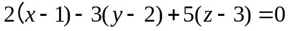 .
2. 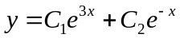.
3. 0 .
4. 1 ．
5. 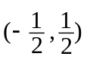．
6. 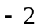．
7． 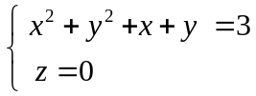
8. 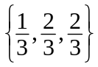．
9. 0 ．
10. 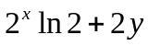．
二、求解下列各题
1.求微分方程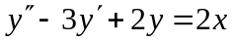的通解.
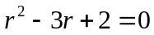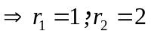
将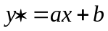代入中，可得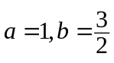
所以所求微分方程的通解为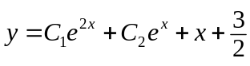
2.求函数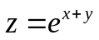在点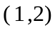处的全微分.
解：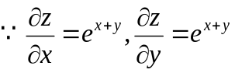
3.解： 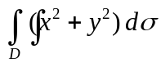=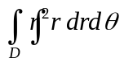
=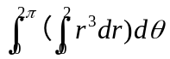
=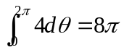
4.解:所求直线的一个方向向量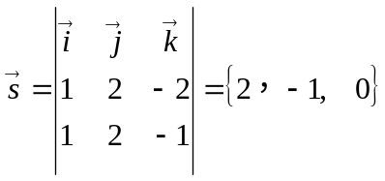
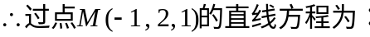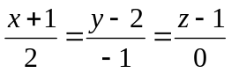
5 .解：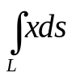=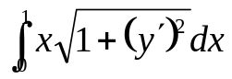=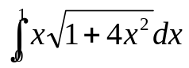
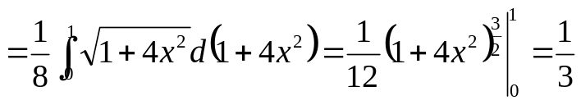
6 .解：(方法1) 设所求曲线的方程为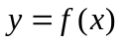
则由已知条件可得：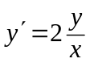且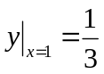
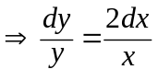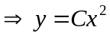 将代入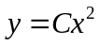中，得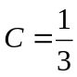
所以所求曲线方程为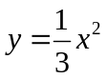
(方法2) 设所求曲线的方程为
则由已知条件可得：且
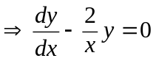
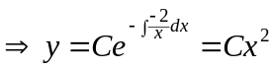
将代入中，得
所以所求曲线方程为
7. 解：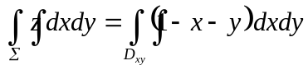
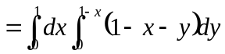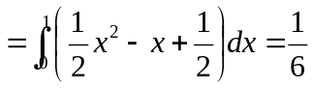
8. 判断级数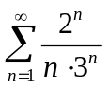的敛散性.
解：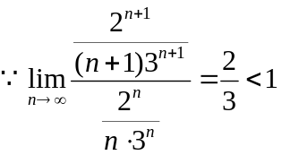
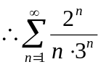收敛
9. 解：（方法1）
可知
所以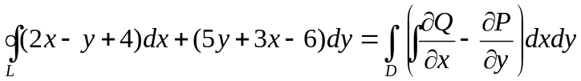
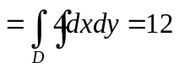
（方法2）
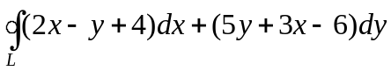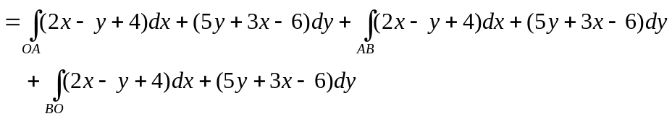
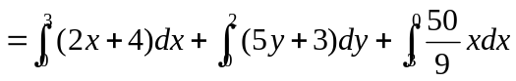
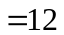.
10.解：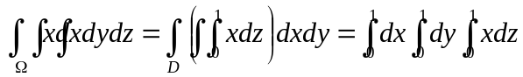
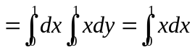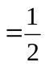

三、
1.解：（方法1）
由已知可得表面积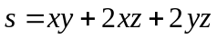且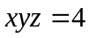
设
由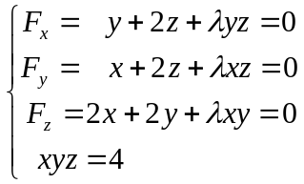
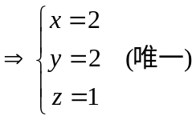
所以水池的长为2、宽为2和高为1时方可使它的表面积最小.
（方法2）
由已知可得表面积且
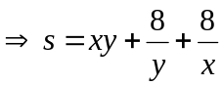.
由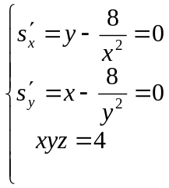.
所以水池的长为2、宽为2和高为1时方可使它的表面积最小.

2.
解：设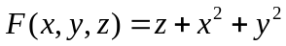
可知曲面Σ：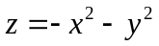上点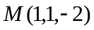处切平面的一个法向量
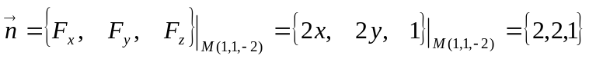
所以所求切平面方程为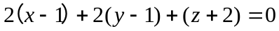
即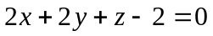
(方法1) 切平面在第一卦限部分的面积

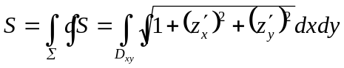
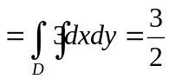
(方法2) 切平面在第一卦限部分的面积满足
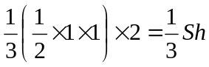
而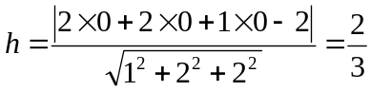
所以